МИНИСТЕРСТВО НАУКИ И ВЫСШЕГО ОБРАЗОВАНИЯ РОССИЙСКОЙ ФЕДЕРАЦИИ

Сыктывкарский лесной институт (филиал)

федерального государственного бюджетного образовательного

учреждения высшего образования

«Санкт-Петербургский государственный лесотехнический

университет имени С.М. Кирова» (СЛИ)

УТВЕРЖДАЮ
Директор
________________________Л. А. Гурьева
«_____»_______________________20__ г.

Методические указания по

САМОСТОЯТЕЛЬНОЙ РАБОТЕ СТУДЕНТОВ
по дисциплине
«Гидро- и пневмоавтоматика»

Наименование ООП ВО: «Автоматизация технологических процессов и производств»
Направление подготовки: 15.03.04 Автоматизация технологических процессов и производств
Направленность (профиль): «Автоматизация технологических процессов и производств»
Программа подготовки: бакалавриат
Форма обучения: очная, заочная
Факультет: лесного и сельского хозяйства
Кафедра: агроинженерия, электро- и теплоэнергетика

Сыктывкар 202__

Методические указания по самостоятельной работе студентов составлены с учетом требований Федерального государственного образовательного стандарта высшего образования (ФГОС ВО 3++) по направлению подготовки 15.03.04 Автоматизация технологических процессов и производств, утвержденного приказом Министерства науки и высшего образования РФ № 730 от 09.08.2021.

рассмотрена и утверждена на заседании кафедры ___ июня 202__ г., протокол № ___.

Разработчик доцент кафедры АИЭиТЭ ___________________________
(должность, кафедра) (подпись) (Ф.И.О.)

Зав. кафедрой профессор кафедры АИЭиТЭ_______________________ Ю. Я. Чукреев
(должность, кафедра) (подпись) (Ф.И.О.)

Декан ТТФ ________________________________ А. А. Самородницкий
(название факультета) (подпись) (Ф.И.О.)

Зав. выпускающей
Кафедрой ФиАТПиП ______________ _____________________ Ф. Ф. Асадуллин__
(название кафедры) (подпись) (Ф.И.О.)

- Цели и задачи дисциплины, ее место в учебном процессе. Целью преподавания дисциплины «Гидро- и пневмоавтоматика» является обеспечение теоретической и практической подготовки бакалавров, связанных с созданием и обслуживанием аппаратно-программных комплексов систем автоматизации и управления. Данный курс обеспечивает понимание превращения энергии рабочей жидкости в механическую энергию выходного звена, проектирование и грамотную эксплуатацию автоматических технологий линий и участков.
В результате изучения дисциплины студент должен:
знать практические мероприятия по совершенствованию систем и средств автоматизации и управления изготовлением продукции, ее жизненным циклом и качеством, а также по улучшению качества выпускаемой продукции, технического обеспечения ее изготовления, практическому внедрению мероприятий на производстве; осуществлять производственный контроль их выполнения.
уметь: разрабатывать практические мероприятия по совершенствованию систем и средств автоматизации и управления изготовлением продукции, ее жизненным циклом и качеством, а также по улучшению качества выпускаемой продукции, технического обеспечения ее изготовления, практическому внедрению мероприятий на производстве; осуществлять производственный контроль их выполнения.
владеть: способностью разрабатывать практические мероприятия по совершенствованию систем и средств автоматизации и управления изготовлением продукции, ее жизненным циклом и качеством, а также по улучшению качества выпускаемой продукции, технического обеспечения ее изготовления, практическому внедрению мероприятий на производстве; осуществлять производственный контроль их выполнения.
2. Место дисциплины в структуре ООП: Данная дисциплина относится к части учебного плана, формируемой участниками образовательных отношений.
3.Содержание дисциплины
Содержание разделов дисциплины (по лекциям)
№ | Наименование разделов | Содержание разделов
1 | Введение. Гидропривод. Пневмопривод. Основные термины и определения. Рабочие жидкости, их физические свойства | Назначение дисциплины, термины гидро- и пневмосистма, гидро- и пневмопривод. Гидравлические масла и сжатый воздух, их основные физические свойства. Требования к рабочим жидкостям в гидро- и пневмоприводе.  Гидробаки, ресиверы, гидравлические и пневматические линии связи между элементами гидро- и пневмопривода
2 | Гидроаппаратура. Средства автоматики гидропривода | Гидроаппаратура для направления потока рабочей жидкости. Основные характеристики и технические данные гидрораспределителей и других направляющих аппаратов. Аппаратура регулирования давления и подачи рабочей жидкости в гидроприводе. Техническая характеристика, климатические условия эксплуатации аппаратуры.
3 | Пневмоаппаратура. Средства автоматики пневмопривода. основные элементы автоматизации технологических процессов | Пневмоаппаратура для направления потока рабочей жидкости. Основные характеристики и технические данные пневмораспределителей и других направляющих аппаратов. Аппаратура регулирования давления и подачи рабочей жидкости в пневмоприводе. Техническая характеристика, климатические условия эксплуатации аппаратуры.
4 | Гидронасосы, компрессоры, гидро- и пневмодвигатели. Вспомогательные устройства гидро- и пневмосистем | Устройство, классификация гидронасосов и компрессоров. Техническая характеристика и применение в системах транспортных машин и оборудования. Гидродвигатели и пневмодвигатели в приводах возвратно-поступательного и вращательного движения. Техническая характеристика гидро- и пневмомоторов, гидро- и пневмоцилиндров.  Основы расчета гидропривода: определение параметров насоса, диаметров трубопровода, потерь давления.
5 | Понятие о следящем гидроприводе. Схемы гидроусилителей следящего типа. | Гидравлические приводы автоматического регулирования. Следящие приводы. Приводы синхронного движения.  Расчёт гидросистем станков. Схемы принципиальные гидравлические. Циклограммы работы исполнительных органов. Порядок расчёта гидропривода.
6 | Виды и типы схем. Правила выполнения схем, условные графические обозначения элементов в гидравлических и пневматических принципиальных схемах. Термины и определения | Виды, типы и назначение гидравлических и пневмотических схем. ГОСТы на составление принципиальных схем. Условные обозначения основных элементов гидро- и пневмопривода.  Схемы гидравлические и пневматические принципиальные -основной документ для проектирования, изготовления и эксплуатации гидравлических и пневматических систем.
7 | Объемное дроссельное регулирование гидро- и пневмопривода | Способы регулирования скоростей движения гидравлических и пневматических исполнительных органов. Объёмное и дроссельное регулирование.
8 | Определение основных параметров объемного гидропривода. Параметры и ГОСТы гидро- и пневмопривода | Основные параметры гидропривода и пневмопривода возвратно-поступательного и вращательного движения. Определение потерь давления и давления насоса, подачи и мощности привода насоса (компрессора). КПД привода насоса.  Определение основных параметров объемного гидропривода. Параметры и ГОСТы гидро- и пневмопривода
9 | Основные правила ухода и эксплуатации гидро- и пневмопривода. Неисправности в гидросистемах и методы их устранения | Основные правила ухода и эксплуатации гидро- и пневмопривода. Неисправности в гидросистемах и методы их устранения

Лабораторные занятия
№ п/п | Наименование лабораторных работ
1. | Изучение поля скоростей потока в трубопроводах
2. | Определение гидравлических сопротивлений напорного трубопровода
3. | Определение энергетических характеристик центробежного вентилятора. Работа центробежного вентилятора на сеть.
4. | Определение характеристик центробежного насоса. Работа центробежного насоса на сеть.
5 | Изучение устройства и определение характеристик гидропривода
6 | Разработка принципиальной схемы гидропривода
7 | Рабочие жидкости и основные параметры гидропривода

Самостоятельная работа
№ | разделы  дисциплины | Тематика самостоятельной работы | Контроль выполнения работы
1 | Введение. Гидропривод. Пневмопривод. Основные термины и определения. Рабочие жидкости, их физические свойства | Введение. Гидропривод. Пневмопривод. Основные термины и определения. Рабочие жидкости, их физические свойства | Тестирование,  Подготовка презентации, опрос
2 | Гидроаппаратура. Средства автоматики гидропривода | Гидроаппаратура. Средства автоматики гидропривода | Тестирование,  Подготовка презентации, опрос
3 | Пневмоаппаратура. Средства автоматики пневмопривода. основные элементы автоматизации технологических процессов | Пневмоаппаратура. Средства автоматики пневмопривода.основные элементы автоматизации технологических процессов | Контрольная работа
4 | Гидронасосы, компрессоры, гидро- и пневмодвигатели. Вспомогательные устройства гидро- и пневмосистем | Гидронасосы, компрессоры, гидро- и пневмодвигатели. Вспомогательные устройства гидро- и пневмосистем | Контрольная работа
5 | Понятие о следящем гидроприводе. Схемы гидроусилителей следящего типа. | Понятие о следящем гидроприводе. Схемы гидроусилителей следящего типа. | Решение задач
6 | Виды и типы схем. Правила выполнения схем, условные графические обозначения элементов в гидравлических и пневматических принципиальных схемах. Термины и определения | Виды и типы схем. Правила выполнения схем.условные графические обозначения элементов в гидравлических и пневматических принципиальных схемах. Термины и определения | Тестирование
7 | Объемное дроссельное регулирование гидро- и пневмопривода | Объемное дроссельное регулирование гидро- и пневмопривода | Тестирование
8 | Определение основных параметров объемного гидропривода. Параметры и ГОСТы гидро- и пневмопривода | Определение основных параметров объемного гидропривода. Параметры и ГОСТы гидро- и пневмопривода | Решение задач,  тестирование
9 | Основные правила ухода и эксплуатации гидро- и пневмопривода. Неисправности в гидросистемах и методы их устранения | Основные правила ухода и эксплуатации гидро- и пневмопривода. Неисправности в гидросистемах и методы их устранения | Решение задач,  тестирование

4. Методические указания для студентов по освоению дисциплины
1. Методические рекомендации по самостоятельной подготовке теоретического материала
Самостоятельная работа студентов включает проработку и анализ теоретического материала по конспекту лекций и учебной литературе. Самоконтроль знаний осуществляется на основании контрольных вопросов и заданий к зачету / экзамену, а также к лабораторным / практическим занятиям.
Изучение дисциплины требует систематического и последовательного накопления знаний, следовательно, пропуски отдельных тем не позволяют освоить предмет целостно. Именно поэтому контроль над систематической работой студентов всегда находится в центре внимания преподавателя.
Студентам необходимо:
- перед каждой лекцией просматривать рабочую программу дисциплины, что позволит сэкономить время на записывание темы лекции, ее основных вопросов, рекомендуемой литературы;
- перед очередной лекцией необходимо просмотреть по конспекту материал предыдущей лекции.
При затруднениях в восприятии материала следует обратиться к основным литературным источникам. Если разобраться в материале самостоятельно сложно, то необходимо обратиться к преподавателю (по графику его консультаций) или на лабораторных / практических занятиях.

2 Рекомендации по подготовке к лабораторным работам
В ходе подготовки к лабораторным работам необходимо:
- ознакомиться с вопросами, которые будут рассматриваться во время занятия;
- изучить основную и дополнительную литературу, сделать записи в тетради по всем вопросам, выносимым на занятие, самостоятельно решить расчетные задачи и выполнить упражнения (задачи) (при необходимости).
Лабораторные работы считаются успешно выполненными в случае предоставления в конце занятия расчетно-графическую работу и защиты данной работы – ответы на вопросы по теме работы.
Самоконтроль по теме лабораторной работы осуществляется на основании контрольных вопросов и заданий.

3. Методические рекомендации по работе с литературой
Самостоятельная работа студента начинается с изучения соответствующей литературы, как в библиотеке, так и в домашних условиях. К каждой теме учебной дисциплины должна быть подобрана основная и дополнительная литература.
Основная литература - это учебники и учебные пособия.
Дополнительная литература - это монографии, сборники научных трудов, журнальные и газетные статьи, различные справочники, энциклопедии, интернет ресурсы.
При работе с любым видом изучаемой литературы необходимо делать выписки по существу изучаемого вопроса. Вначале указывается автор и название источника, ниже – формулировка изучаемого вопроса. Далее составляется план ответа, и ниже последовательно приводятся выдержки из текстов источников, освещающих различные стороны изучаемого вопроса. При завершении работы необходимо сделать выводы, например, об однозначности или неоднозначности трактовки изучаемого вопроса. После прочтения заданной литературы, в конце разделов приводятся вопросы для самоконтроля, на которые необходимо дать исчерпывающие ответы, при этом обосновывать их желательно не только путем демонстрации своих обобщающих способностей, но и аргументировать ответы теми выписками, которые были сделаны ранее.

5. Промежуточный и текущий контроль
Текущий контроль осуществляется в виде тестирования по пройденному материалу:
1. Гидравлическими машинами называют
а) машины, вырабатывающие энергию и сообщающие ее жидкости;
б) машины, которые сообщают проходящей через них жидкости механическую энергию, либо получают от жидкости часть энергии и передают ее рабочим органам;
в) машины, способные работать только при их полном погружении в жидкость с сообщением им механической энергии привода;
г) машины, соединяющиеся между собой системой трубопроводов, по которым движется рабочая жидкость, отдающая энергию.
2. Насос, в котором жидкость перемещается под действием центробежных сил, называется
а) лопастной центробежный насос;
б) лопастной осевой насос;
в) поршневой насос центробежного действия;
г) дифференциальный центробежный насос.
3. Осевые насосы, в которых положение лопастей рабочего колеса не изменяется, называется
а) стационарно-лопастным;
б) неповоротно-лопастным;
в) жестколопастным;
г) жестковинтовым.
4. В поворотно-лопастных насосах поворотом лопастей регулируется
а) режим движения жидкости на выходе из насоса;
б) скорость вращения лопастей;
в) направление подачи жидкости;
г) подача жидкости.
5. На рисунке изображен поршневой насос простого действия. Укажите неправильное обозначение его элементов
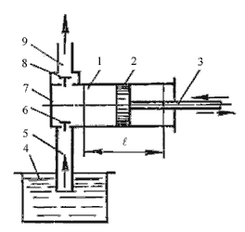
а) 1 - цилиндр, 3 - шток; 5 - всасывающий трубопровод;
б) 2 - поршень, 4 - расходный резервуар, 6 - нагнетательный клапан;
в) 7 - рабочая камера, 9 - напорный трубопровод, 1 - цилиндр;
г) 2 - поршень, 1 - цилиндр, 7 -рабочая камера.
6. Объемный КПД насоса - это
а) отношение его действительной подачи к теоретической;
б) отношение его теоретической подачи к действительной;
в) разность его теоретической и действительной подачи;
г) отношение суммы его теоретической и действительной подачи к частоте оборотов.
7. Теоретическая подача поршневого насоса простого действия
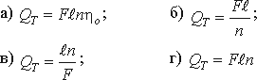
8. В поршневом насосе простого действия одному обороту двигателя соответствует
а) четыре хода поршня;
б) один ход поршня;
в) два хода поршня;
г) половина хода поршня.
9. Неполнота заполнения рабочей камеры поршневых насосов
а) уменьшает неравномерность подачи;
б) устраняет утечки жидкости из рабочей камеры;
в) снижает действительную подачу насоса;
г) устраняет несвоевременность закрытия клапанов.
10. На каком рисунке изображен поршневой насос двойного действия
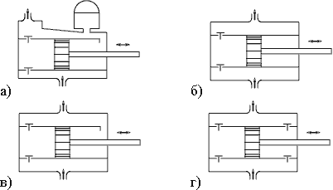

11. Наибольшая и равномерная подача наблюдается у поршневого
а) простого действия;
б) двойного действия;
в) тройного действия;
г) дифференциального действия.
12. Индикаторная диаграмма поршневого насоса это
а) график изменения давления в цилиндре за один ход поршня;
б) график изменения давления в цилиндре за один полный оборот кривошипа;
в) график, полученный с помощью специального прибора - индикатора;
г) график изменения давления в нагнетательном трубопроводе за полный оборот кривошипа.
13. Мощность, которая передается от приводного двигателя к валу насоса,
а) полезная мощность;
б) подведенная мощность;
в) гидравлическая мощность;
г) механическая мощность.
14. Механический КПД насоса отражает потери мощности
а) с внутренними перетечками жидкости внутри насоса через зазоры подвижных элементов;
б) с возникновением силы трения между подвижными элементами насоса;
в) с деформацией потока рабочей жидкости в насосе и с трением жидкости о стенки гидроаппарата;
г) с непостоянным расходом жидкости в нагнетательном трубопроводе.
1.15. Какой гидравлический элемент изображен на рисунке?
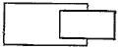
а) гидроцилиндр поршневой;
б) гидроцилиндр плунжерный;
в) гидроцилиндр телескопический;
г) гидроцилиндр с торможением в конце хода.
16. Какой гидравлический элемент изображен на рисунке?
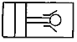
а) клапан напорный;
б) гидроаккумулятор грузовой;
в) дроссель настраиваемый;
г) гидрозамок.
17. Какой гидравлический элемент изображен на рисунке?
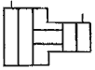
а) гидроцилиндр;
б) гидрозамок;
в) гидропреобразователь;
г) гидрораспределитель.
18. Какой гидравлический элемент изображен на рисунке?

а) гидронасос регулируемый;
б) гидромотор регулируемый;
в) поворотный гидроцилиндр;
г) манометр.
19. Какой гидравлический элемент изображен на рисунке?

а) гидронасос реверсивный;
б) гидронасос регулируемый;
в) гидромотор реверсивный;
г) теплообменник.

20. Какой гидравлический элемент изображен на рисунке?
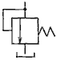
а) клапан обратный;
б) клапан редукционный;
в) клапан предохранительный;
г) клапан перепада давлений.

21. Какой гидравлический элемент изображен на рисунке?


а) гидроаккумулятор плунжерный;
б) гидроаккумулятор грузовой;
в) гидроаккумулятор пневмогидравлический;
г) гидроаккумулятор пружинный.
22. Какой гидравлический элемент изображен на рисунке?

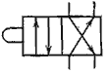
а) гидрораспределитель двухлинейный четырехпозиционный;
б) гидрораспределитель четырехлинейный двухпозиционный;
в) гидрораспределитель двухпозиционный с управлением от электромагнита;
г) гидрораспределитель клапанного типа.
23. Какой гидравлический элемент изображен на рисунке?

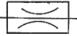
а) клапан обратный;
б) дроссель регулируемый;
в) дроссель нерегулируемый;
г) клапан редукционный.
24. Какой гидравлический элемент изображен на рисунке?

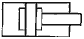
а) гидроаккумулятор грузовой;
б) гидропреобразователь;
в) гидроцилиндр с торможением в конце хода;
г) гидрозамок.
25. Какой гидравлический элемент изображен на рисунке?

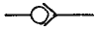
а) клапан прямой;
б) клапан обратный;
в) клапан напорный;
г) клапан подпорный.
26. Какой гидравлический элемент изображен на рисунке?


а) гидроаккумулятор плунжерный;
б) гидроаккумулятор грузовой;
в) гидроаккумулятор пневмогидравлический;
г) гидроаккумулятор регулируемый.
27. Какой гидравлический элемент изображен на рисунке?

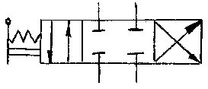
а) гидрораспределитель четырехлинейный трехпозиционный;
б) гидрораспределитель трехлинейный трехпозиционный;
в) гидрораспределитель двухлинейный шестипозиционный;
г) гидрораспределитель четырехлинейный двухпозиционный.
28. Какой гидравлический элемент изображен на рисунке?

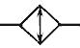
а) фильтр;
б) теплообменник;
в) гидрозамок;
г) клапан обратный.

Примерные задачи к контрольной работе и на зачете
- Определить минимально допустимый диаметр дроссельной шайбы в напорной линии гидропривода d₁, обеспечивающей перемещение поршня гидроцилиндра без разрыва сплошности потока (без кавитации) в полости 1. Перемещение поршня происходит под действием лишь нагрузки на штоке F=20 кН. Давления: насоса р_{н} = 15 МПа; слива р_{с} = 0,5 МПа; насыщенных паров жидкости р_{н.п.}=0,01 МПа. Диаметры: цилиндра D=50 мм; штока d=30 мм; дроссельной шайбы на сливе d₂=1,5 мм. Коэффициент расхода дроссельных шайб $μ$=0,64. Плотность жидкости р=900 кг/м³.
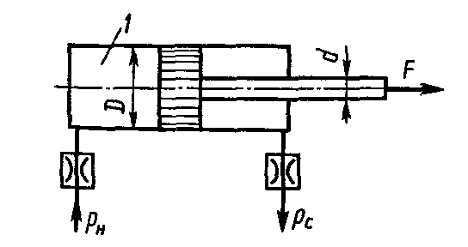
- Определить количество жидкости (в процентах от подачи насоса), проходящей через фильтр, если рабочий объем насоса V₁=30 см³; частота вращения насоса n₁=2000 об/мин; рабочий объем гидромотора V₂ = 50 см³; момент на его валу M₂=5 Н⋅м; объемные и механические к.п.д. гидромашин $η_{o}$=$η_{м}$=0,9; плотность рабочей жидкости р=900 кг/м³; вязкость v=0,4 Ст; Диаметр трубопроводов d_{Т} =10 мм; эквивалентная длина для фильтра l_{ф}=7000d_{T}. Потерями на трение в трубопроводах пренебречь. С какой частотой при этом вращается гидромотор?

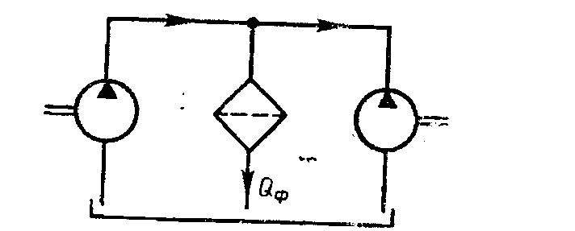

- Приведена принципиальная схема нерегулируемого объемного гидропривода возвратно-поступательного движения. Диаметр силового гидроцилиндра $D_{ц}$=80 мм, диаметр штока $D_{ш}$=40 мм, рабочий ход штока S=630 мм, усилие на штоке при рабочем ходе P=30 кН, сила трения в уплотнителях поршня и штока гидроцилиндра $P_{\text{тр}}$=3 кН, частота рабочих циклов i=0,15 1/с. Определить подачу насоса $Q_{н}$.
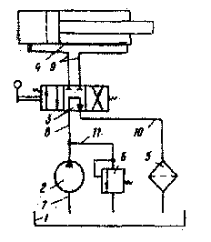
- Приведена принципиальная схема нерегулируемого объемного гидропривода вращательного движения. Подача насоса $Q_{н}$=1,12 л/с; давление нагнетания насоса $p_{н}$=10 МПа, КПД насоса $η_{н}$=0,85. Рабочий объем гидромотора $q_{м}$=501 см³; механический КПД гидромотора $η_{\text{мех}}$ = 0,97. Определить частоту вращения вала гидромотора $n_{м}$.
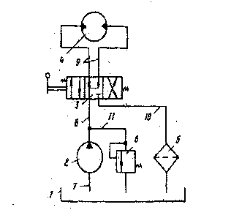
- При каком проходном сечении дросселя угловые скорости гидромоторов будут одинаковы? Дано: рабочий объем насоса V₁=56 см³; частота вращения насоса n=3000 об/мин; рабочие объемы гидромоторов V₃=12 см³, V₄=28 см³; моменты на их валах М₃ = 20 Н⋅м; М₄=40 Н⋅м; механические и объемные к.п.д. гидромашин $η_{м}$=$η_{о}$=0,95; плотность рабочей жидкости р=900 кг/м³; коэффициент расхода дросселя $μ$=0,85. Потерями давления в трубопроводах пренебречь.
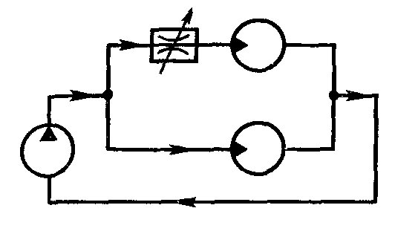
6. Разработать гидравлическую принципиальную схему гидропривода возвратно – поступательного движения. Распределитель 4/3 с закрытыми отводами, нагнетательной линией и сливом в бак при среднем положении золотника, с электроуправлением, дроссельное регулирование скорости гидродвигателя, фильтр в сливной линии.
7. Разработать гидравлическую принципиальную схему гидропривода возвратно-поступательного движения с синхронизацией хода двух гидроцилиндров, фильтр в напорной линии, распределитель с электроуправлением и с соединением нагнетательной линии и отводов на бак.
8. Разработать гидравлическую принципиальную схему гидропривода вращательного движения, объемное регулирование скорости вращения гидродвигателя, фильтр в сливной линии, распределитель 4/3 с управлением от двух электромагнитов, с соединением нагнетательной линии и обоих отводов на бак.
9. Разработать гидравлическую принципиальную схему гидропривода вращательного движения, дроссельное регулирование скорости, фильтр в сливной линии, напорная линия насоса защищена обратным клапаном. Распределитель 4/3 с управлением от электромагнитов, с соединением сливной линии и двух отводов на бак.
10. Разработать гидравлическую принципиальную схему гидропривода вращательного движения, насос нереверсивный регулируемый, защищен обратным клапаном, распределитель 4/3 с электроуправлением с соединением нагнетательной линии на бак и закрытым отводами, к напорной линии соединен редукционный клапан и гидроцилиндр, фильтр в сливной линии.

Промежуточный контроль
Успеваемость студентов в семестре на дифференцируемом зачете определяется следующими оценками: «отлично», «хорошо», «удовлетворительно» и «неудовлетворительно»
«Отлично» (зачтено) – теоретическое содержание курса освоено по всем уровням; сданы отчеты по лабораторным работам.
«Хорошо» (зачтено) – теоретическое содержание курса усвоено в пределах порогового и продвинутого уровней; сданы отчеты по лабораторным работам.
«Удовлетворительно» (зачтено) – теоретическое содержание курса освоено частично, в пределах порогового уровня; сданы отчеты по лабораторным работам.
- «Неудовлетворительно» (незачтено) – теоретическое содержание курса не освоено, дополнительная самостоятельная работа над материалом курса не приведет к существенному повышению качества выполнения учебных заданий. Не сданы отчеты по лабораторным работам.

Сдача отчёта по выполненным лабораторным работам
Студент очной формы обучения должен выполнить 4 лабораторные работы. Основной формой контроля на лабораторных занятиях является допуск студентов к лабораторной работе и приём отчетов по работе. Студент не должен допускаться к выполнению работы до тех пор, пока он не продемонстрирует преподавателю готовность к работе, то есть понимание цели работы, методов достижения этой цели, знания теоретических основ предполагаемых измерений.
Подготовка к лабораторному занятию не должна сводиться к чтению соответствующего методического указания. Необходимо дополнительно проработать теоретический материал, лежащий в основе измерений, ответить на контрольные вопросы и подготовить заготовку отчёта. Эта заготовка должна включать:
- название лабораторной работы;
- цель работы;
- задачи работы;
- обеспечивающие средства;
- задание;
- необходимые расчётные формулы;
- заготовки таблиц, которые будут заполняться в процессе выполнения работы.
Полученные и обработанные результаты измерений должны быть внесены в отчёт в процессе выполнения лабораторной работы. В конце отчёта должен содержаться вывод.

Примерный перечень вопросов для подготовки к зачету
- Гидропривод объемный. Основные термины и определения.
- Рабочие жидкости. Их физические свойства. Требования к рабочим жидкостям в зависимости от сезона эксплуатации гидросистемы.
- Назначение, классификация и основные параметры направляющей аппаратуры.
- Гидрораспределители. Делители потока. Обратные клапаны.
- Гидро- и пневмоаппаратура регулирующая. Гидроклапаны давления.
- Регуляторы потока. Дроссели. Тормозные клапаны.
- Трубопроводы, рукава низкого и высокого давления.
- Понятие о следящем гидроприводе.
- Гидроаппаратура регулирующая, пневмоаппаратура регулирующая.
- Средства автоматики гидро- и пневмопривода.
- Насосы и компрессоры.
- Гидродвигатели гидро – и пневмоприводов.
- Вспомогательные устройства гидро – и пневмоприводов.
- Теплообменники, кондиционеры.
- Устройство для очистки рабочей жидкости.
- Способы повышения чистоты рабочей жидкости.
- Гидро – и пневмоаккумуляторы.
- Уплотнения соединений. Резиновые кольца, манжеты. Армированные и многорядные уплотнения.
- Правила выполнения принципиальных гидравлических и пневматических схем.
- Условные обозначения основных элементов гидро – и пневмоавтоматики.
- Объемное регулирование гидропривода.
- Дроссельное регулирование гидро – и пневмопривода.
- Определение основных параметров объемного гидропривода.
- Параметры и ГОСТы гидро- и пневмооборудовния.
- Тепловой режим гидравлической и пневматической систем.
- Основные правила ухода и эксплуатации гидро – и пневмопривода и их элементов
- Неисправности гидросистем и методы их устранения.

Учебно-методическое обеспечение дисциплины
Основная учебная литература
- Леканова, Т. Л. Гидро- и пневмоавтоматика [Электронный ресурс] : учебное пособие для студентов направлений подготовки бакалавриата 15.03.04. «Автоматизация технологических процессов и производств», 27.03.04 «Управление в технических системах» всех форм обучения : самостоятельное учебное электронное издание / Т. Л. Леканова, В. Т. Чупров, Е. Г. Казакова ; М-во образования и науки Рос. Федерации, Сыкт. лесн. ин-т (фил.) ФГБОУ ВО С.-Петерб. гос. лесотехн. ун-т им. С.М. Кирова (СЛИ), Каф. «Агроинженерия, электро- и теплоэнергетика». - Сыктывкар : СЛИ, 2018. - Режим доступа: http://lib.sfi.komi.com/ft/301-001597.pdf.

Дополнительная учебная и учебно-методическая литература
- Соловьев, П. В. Гидравлические и пневматические системы технологических машин и оборудования [Электронный ресурс] : учебное пособие по дисциплине «Гидравлические и пневматические системы технологических машин и оборудования» для студентов направления подготовки бакалавриата 13.03.01 «Теплоэнергетика и теплотехника», по дисциплине «Гидро- и пневмоавтоматика» для студентов направлений подготовки бакалавриата 15.03.04 «Автоматизация технологических процессов и производств», 27.03.04 «Управление в технических системах» всех форм обучения : самостоятельное учебное электронное издание / П. В. Соловьев ; М-во образования и науки Рос. Федерации, Сыкт. лесн. ин-т (фил.) ФГБОУ ВО С.-Петерб. гос. лесотехн. ун-т им. С.М. Кирова (СЛИ). - Сыктывкар : СЛИ, 2018. - Режим доступа: http://lib.sfi.komi.com/ft/301-001705.pdf.
Справочно-библиографическая литература
- Свешников, В. К. Станочные гидроприводы [Текст] : справочник / В. К. Свешников. – 5-е изд., перераб. и доп. – Москва : Машиностроение, 2008. – 640 с. – (Библиотека конструктора).

